附錄三、決賽海報格式(請以PDF及PPT格式檔與決賽作品同時繳交，由承辦單位統一印製)
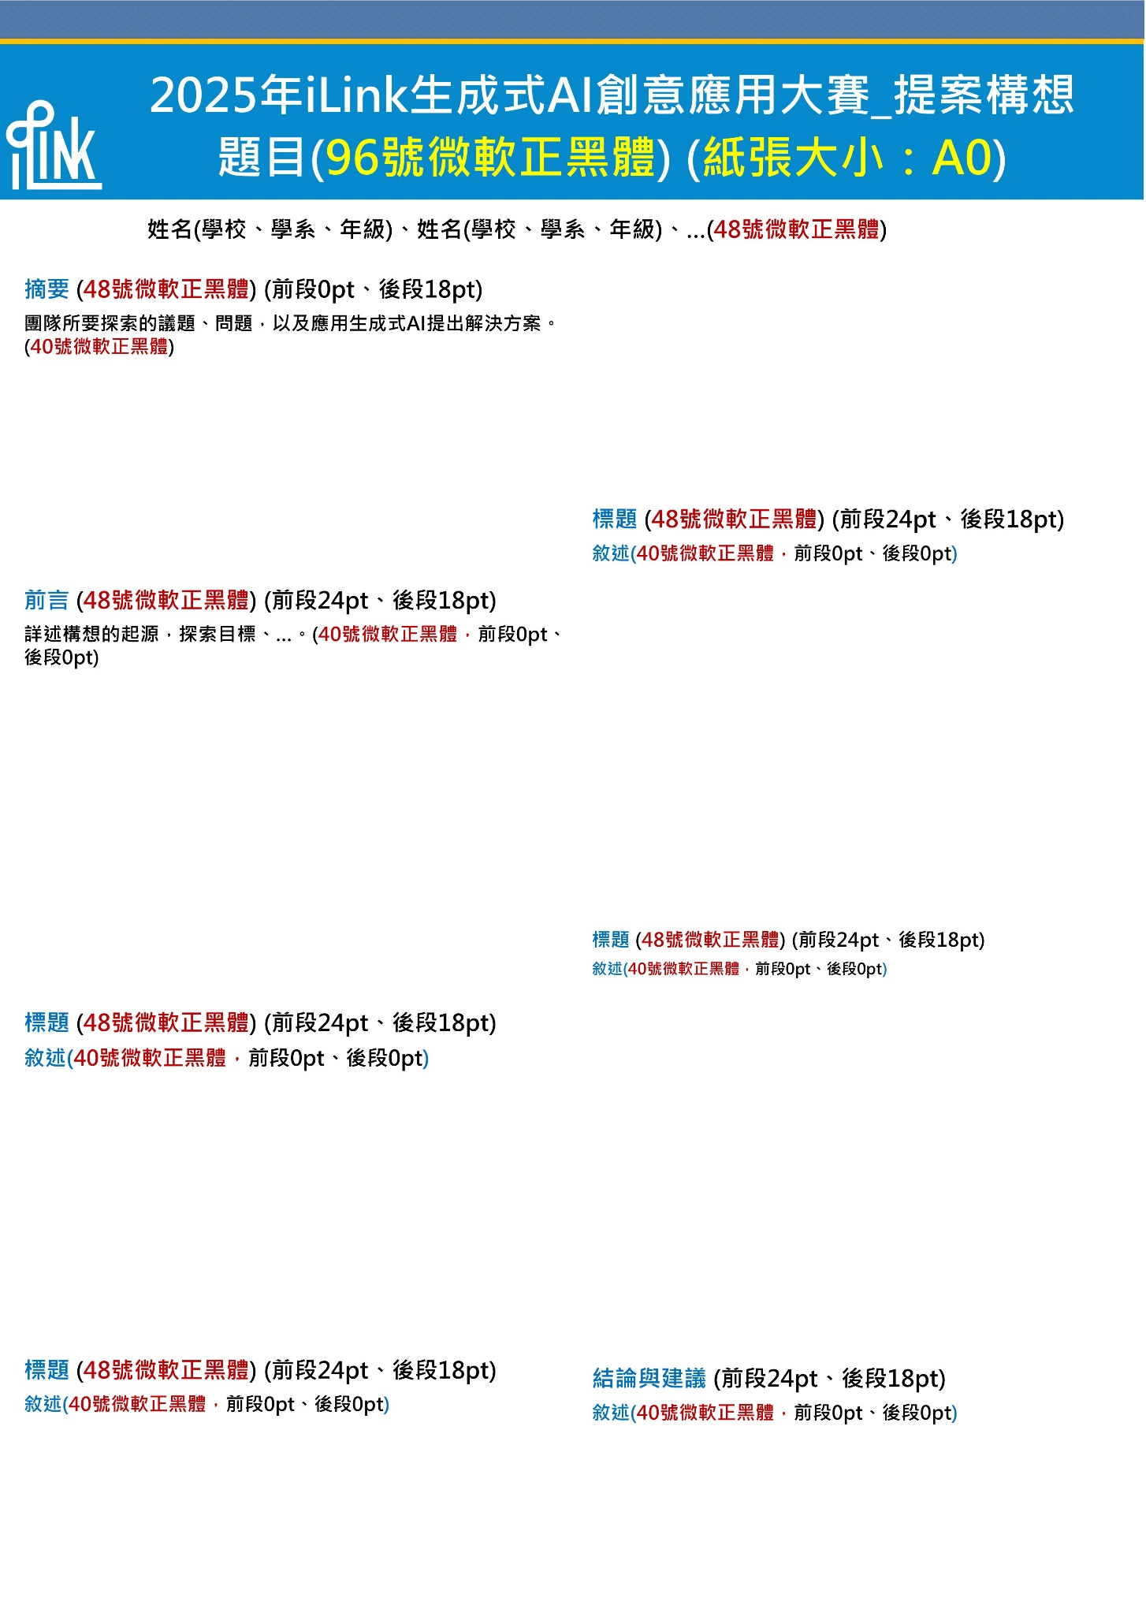
編輯檔可供下載 : PPT檔案

